**TEZSİZ YÜKSEK LİSANS PROGRAMI ÖĞRENCİLERİNİN**

**PROJE KONUSU BELİRLEME/DEĞİŞİKLİK TALEPLERİ İŞLEM REHBERİ**

1. **Adım SABİS/Öğrenci Bilgi Sistemi/Enstitü** sekmesinden **“Proje Konusu Talep”** butonuna tıklanarak işlem başlatılır.

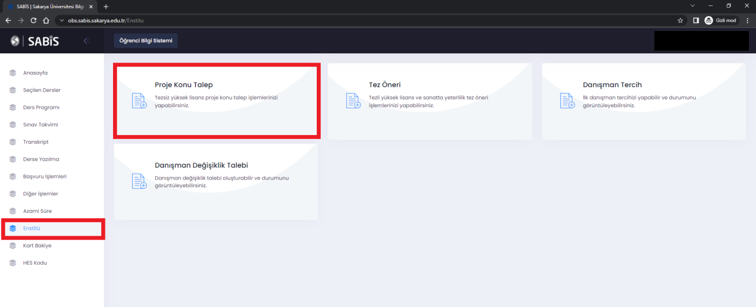

**2.** **Adım** Açılan ekrandan sağ üst kısımda bulunan **“Yeni Proje Konusu Başvurusu”** butonu tıklanır.

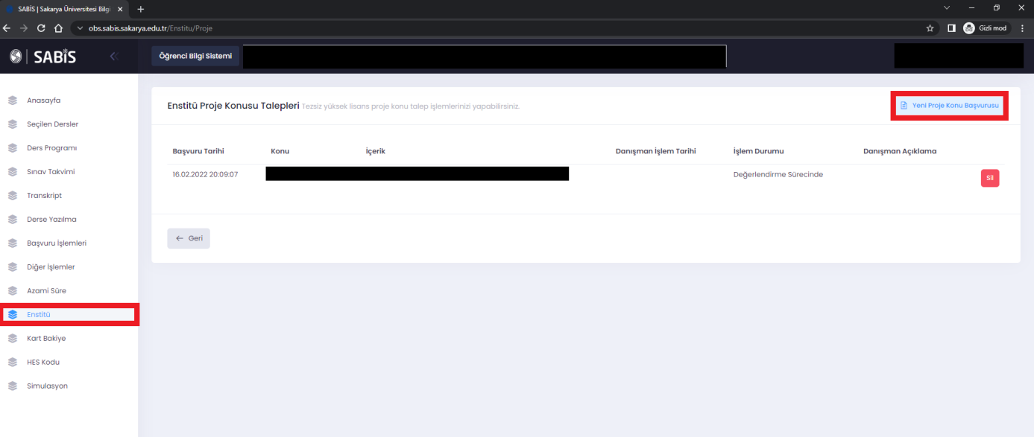

1. **Adım** Açılan ekrandan **Proje Öneri Formunda** yer alan **Proje Konusu/Proje İçerik sekmeleri** eksiksiz doldurulduktan sonra **KAYDET** butonu ile işlem **Proje Danışmanı** onayına sunulur.

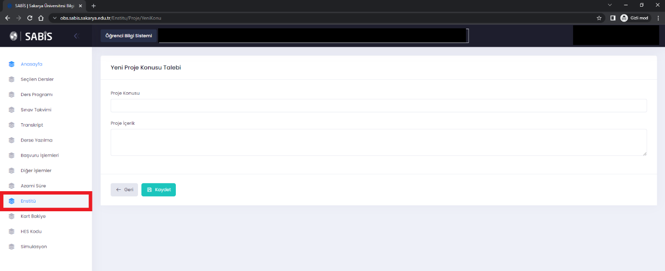

1. **Adım** Proje Konusu Belirleme talebiniz sistem üzerinden **Danışman** **Öğretim Üyenize** **onaylanmak üzere sunulur**. İlgili öğretim üyesi onayladıktan sonra Proje Konusu Belirleme **talebiniz** enstitüye iletilir. .
2. **Adım** OnaylanarakEnstitüye iletilen Proje Konunuz Enstitü tarafından Öğrenci Bilgi Sistemine aktarılır.
3. **Adım** Proje Belirleme talebinizin **Danışman Öğretim Üyesi** tarafından onaylanmaması durumunda işlem sonlandırılmış olur. Yeniden aynı işlem adımlarını takip ederek **Proje Konusu Belirleme** talebinde bulunabilirsiniz.